附件
交通方式
酒店地址：呼伦贝尔宾馆（呼伦贝尔市海拉尔区胜利大街东一号）。
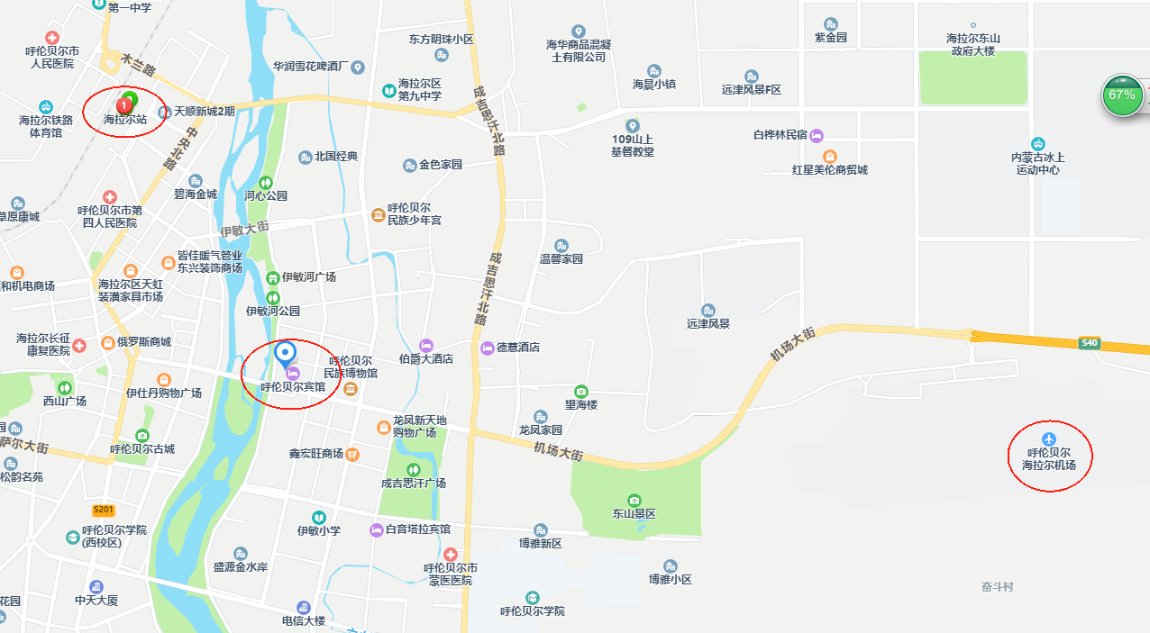
交通方式：
1.海拉尔站：距呼伦贝尔宾馆约3公里，出租车程约10分钟。也可乘坐公交车1路/4路/101路，在“友谊大厦”或“百货大楼”站下车，步行约5分钟即到。
2.海拉尔机场：距呼伦贝尔宾馆约7公里，出租车程约15—20分钟。

